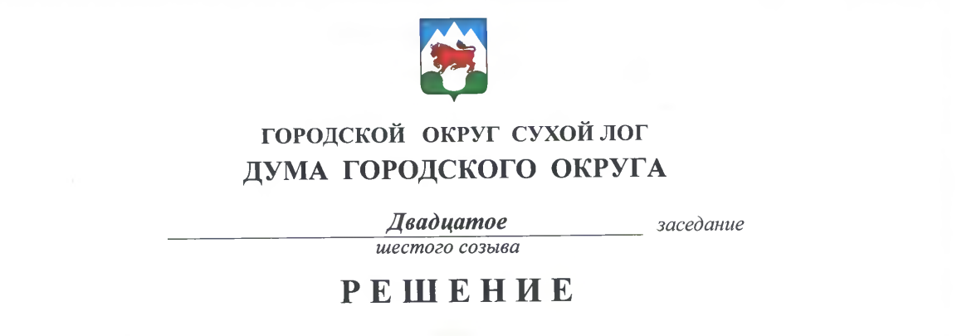

от 31.01.2019 г. № 147-РД

О внесении изменений в решение Думы городского округа
от 25.09.2014 №277-РД «О Порядке применения взысканий за несоблюдение муниципальными служащими ограничений и запретов, требований о предотвращении или об урегулировании конфликта интересов и неисполнение обязанностей, установленных в целях противодействия коррупции»

В соответствии с Федеральным законом от 2 марта 2007 года № 25-ФЗ «О муниципальной службе в Российской Федерации», Законом Свердловской области от 29.10.2007 №136-ОЗ «Об особенностях муниципальной службы на территории Свердловской области», Дума городского округа
РЕШИЛА:
- Внести в Порядок применения взысканий за несоблюдение муниципальными служащими ограничений и запретов, требований о предотвращении или об урегулировании конфликта интересов и неисполнение обязанностей, установленных в целях противодействия коррупции, утвержденный решением Думы городского округа Сухой Лог от 25 сентября 2014 года №277-РД следующие изменения:
- пункт 4 изложить в следующей редакции:
«4. Взыскание за несоблюдение ограничений и запретов, требований о предотвращении или об урегулировании конфликта интересов и неисполнение обязанностей, установленных в целях противодействия коррупции, применяется к муниципальному служащему не позднее шести месяцев со дня поступления представителю нанимателя (работодателю) информации о совершении этим муниципальным служащим деяния, выразившегося в несоблюдении ограничений и запретов, требований о предотвращении или об урегулировании конфликта интересов и неисполнении обязанностей, установленных в целях противодействия коррупции, и не позднее трех лет со дня совершения такого деяния.»;
- пункт 5 изложить в следующей редакции:
«5. Взыскания применяются представителем нанимателя (работодателем) на основании:
1) доклада о результатах проверки, проведенной должностным лицом, ответственным за работу по профилактике коррупционных и иных правонарушений соответствующего органа местного самоуправления;
2) рекомендации комиссии по соблюдению требований к служебному поведению муниципальных служащих и урегулированию конфликта интересов в случае, если доклад о результатах проверки направлялся в комиссию;
3) доклада должностного лица, ответственного за работу по профилактике коррупционных и иных правонарушений соответствующего органа местного самоуправления о совершении коррупционного правонарушения, в котором излагаются фактические обстоятельства его совершения, и письменного объяснения муниципального служащего только с его согласия и при условии признания им факта совершения коррупционного правонарушения (за исключением применения взыскания в виде увольнения в связи с утратой доверия);
4) объяснений муниципального служащего;
5) иных материалов.»;
3) дополнить пунктом 12 следующего содержания:
«12. Сведения о применении к муниципальному служащему взыскания в виде увольнения в связи с утратой доверия включаются органом местного самоуправления, в котором муниципальный служащий проходил муниципальную службу, в реестр лиц, уволенных в связи с утратой доверия, предусмотренный статьей 15 Федерального закона от 25 декабря 2008 года №273-ФЗ «О противодействии коррупции».».
2. Настоящее решение опубликовать в газете «Знамя Победы» и разместить на официальном сайте городского округа Сухой Лог.
3. Контроль исполнения настоящего решения возложить на мандатную комиссию Думы городского округа (И.В. Коновалова).

Председатель Думы городского округа Е.Г. Быков

Глава городского округа Р.Ю. Валов

